Социологический опрос (анкетирование) населения об удовлетворенности качеством медицинской помощи при осуществлении обязательного медицинского страхования.
(1 полугодие 2017г.)
С целью определения общественного мнения по вопросам организации работы медицинских учреждений, качества и доступности медицинской помощи, предоставляемой населению республики в 1 полугодии 2017 года, Территориальным фондом обязательного медицинского страхования Республики Калмыкия и страховыми компаниями КФ ООО ВТБ МС и филиалом ООО ВТБ Медицина в РК проведено анкетирование пациентов в амбулаторно-поликлинических, стационарных, стационарозамещающих отделениях медицинских организаций Республики Калмыкия и скорой медицинской помощи.

Количество респондентов за 2016-2017 гг.

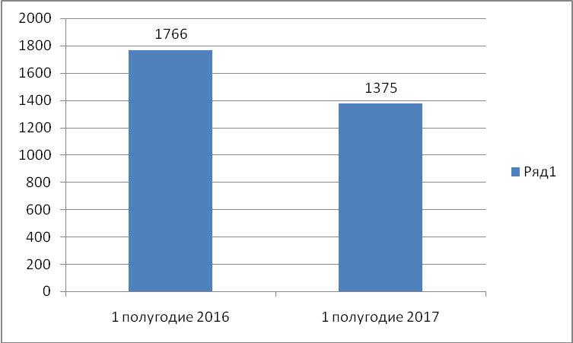

По сравнению с прошлым отчетным периодом в 1 полугодии 2017 г. количество опрошенных меньше на 391 человек.

Распределение количества респондентов по условиям оказания медицинской помощи в 1 полугодии 2017г.:
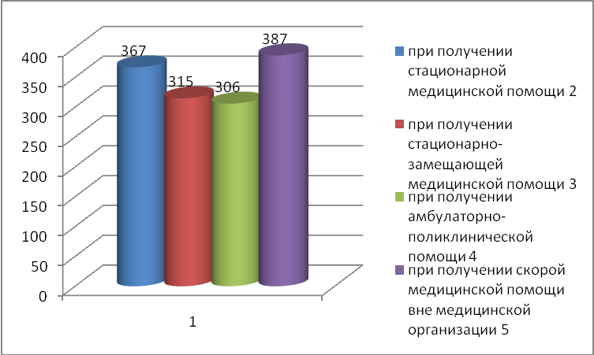

Удовлетворенность объемом, доступностью и качеством амбулаторно-поликлинической медицинской помощи по данным социологического опроса за 1 полугодие 2016-2017гг.
Всего опрошено:
1 полугодие 2016г. -403
1 полугодие 2017г. -306

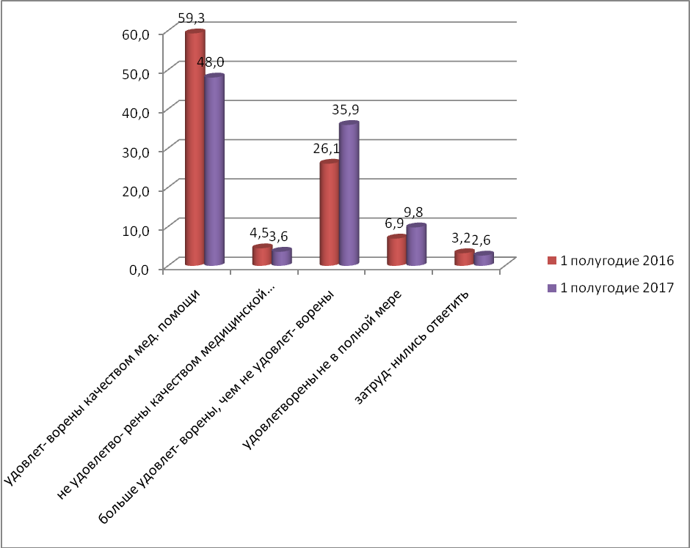

Большая часть опрошенных, которые получали лечение в амбулаторно-поликлинических условиях удовлетворена качеством медицинской помощи, но по сравнению с прошлым отчетным периодом удельный вес респондентов, удовлетворенных качеством медицинской помощи снизился с 59,3 до 48,0%. Процент неудовлетворенных качеством оказанной помощи низкий и также уменьшился с 4,5 до 3,6%. Возрос удельный вес респондентов, которые оставили оценку «больше удовлетворены, чем не удовлетворены» с 26,1 до 35,9%. Удовлетворены не в полной мере 9,8%, и по сравнению с прошлым отчетным периодом удельный вес таких респондентов немного возрос. Наименьшее количество опрошенных (2,6%) затруднилось ответить.

Удовлетворенность объемом, доступностью и качеством стационарной помощи по данным социологического опроса за 1 полугодие 2016-2017гг.
Всего опрошено:
1 полугодие 2015г. -433
1 полугодие 2017г. -367

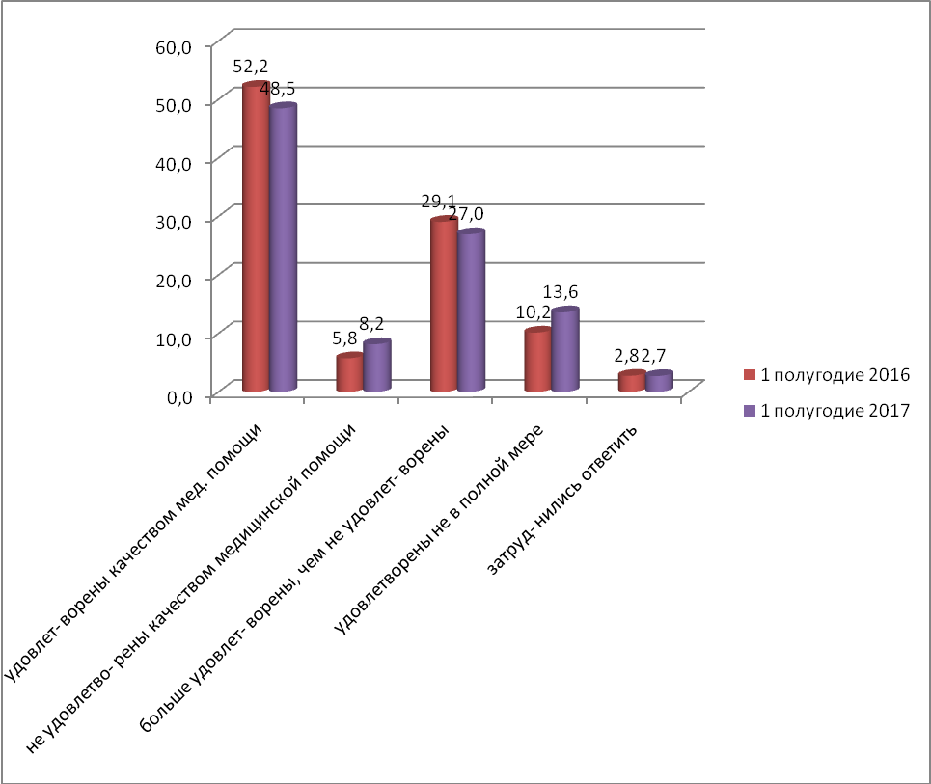

Качеством оказанной в стационарных условиях медицинской помощи удовлетворена почти половина опрошенных респондентов – 48,5 %, отмечается спад по сравнению с прошлым отчетным периодом удельного веса удовлетворенных с 52,2 до 48,5%. Снизился процент опрошенных, которые ответили «больше удовлетворены, чем не удовлетворены» с 29,1 до 27%, количество удовлетворенных не в полной мере возросло с 10,2 до 13,6%. Процент неудовлетворенных возрос с 5,8% до 8,2%. Наименьшее количество опрошенных (2,7%) затруднилось ответить.

Удовлетворенность объемом, доступностью и качеством стационарозамещающей помощи по данным социологического опроса за 1 полугодие 2016-2017гг.
Всего опрошено:
1 полугодие 2016г. -424
1 полугодие 2017г. -315

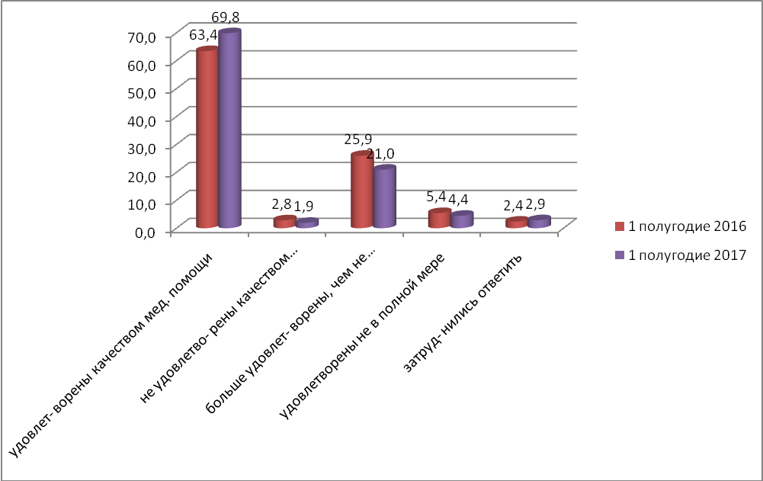

В условиях дневного стационара удельный вес респондентов, положительно оценивших качество медицинской помощи возрос по сравнению с прошлым отчетным периодом с 63,4 до 69,8%. Снизился удельный вес опрошенных, которые ответили «больше удовлетворен, чем не удовлетворен» с 25,9% до 21,0%. Процент неудовлетворенных качеством медицинской помощи, также снизился с 2,8 до 1,9%. Удовлетворены не в полной мере 4,% респондентов. Затруднились ответить 2,9%.

Удовлетворенность объемом, доступностью и качеством скорой медицинской помощи по данным социологического опроса за 1 полугодие 2016-2017гг.
Всего опрошено:
1 полугодие 2016г. -506
1 полугодие 2017г. -387

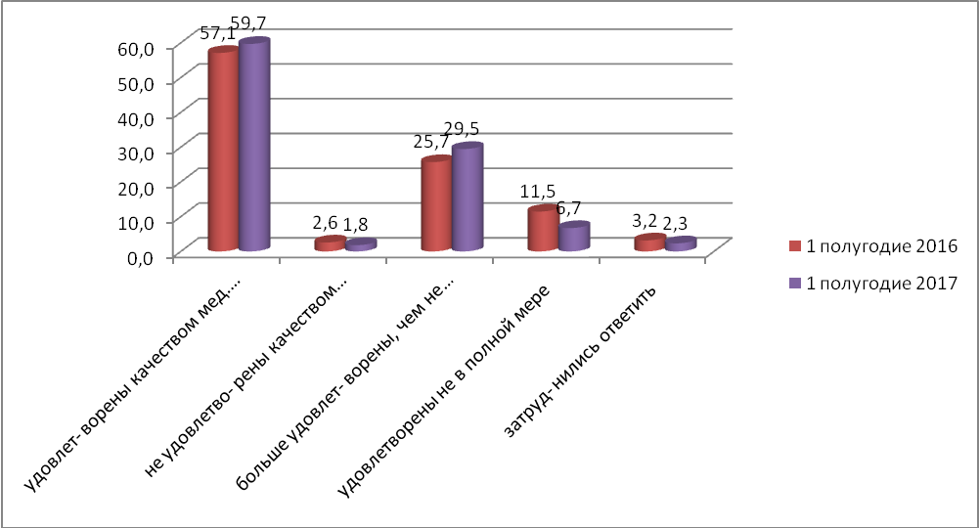

В условиях скорой медицинской помощи больше половины респондентов оценили положительно качество оказанной медицинской помощи, при этом по сравнению с прошлым отчетным периодом данный показатель увеличился с 57,1% до 59,7%. Доля респондентов, ответивших «больше удовлетворен, чем не удовлетворен» тоже увеличилась с 25,7% до 29,5%. Снизился удельный вес респондентов, которые не удовлетворены качеством оказанной медицинской помощи с 2,6 до 1,8%. Процент ответивших «удовлетворены не в полной мере» напротив снизился с 11,5% до 6,7%. Затруднилось с ответом 2,3% опрошенных.
Выводы:
- Снизился процент удовлетворенных качеством медицинской помощи, оказанной в амбулаторно-поликлинических и стационарных условиях. Одновременно возрос удельный вес неудовлетворенных качеством медицинской помощи в стационарных условиях и удовлетворенных не в полной мере в амбулаторно-поликлинических и стационарных условиях. Данные показатели косвенным образом могут свидетельствовать о снижении качества оказываемых медицинских услуг в стационаре и поликлинике.
- В стационарозамещающих условиях и при оказании скорой медицинской помощи отмечен рост удовлетворенности по сравнению с прошлым отчетным периодом.

